Перечень транспортных средств, признанных брошенными, разукомплектованными, бесхозяйными
дата осмотра | адрес | марка/модель/гос. номер/цвет | срок добровольного/принудительного перемещения | фотоматериалы
13.08.2018 | Ул. Волго-Донская, 18 | Газель  -  Белый | 28.08.2018/ в соответствии с п. 4.1, 4.2 постановления № 36 от 29.01.2018 | 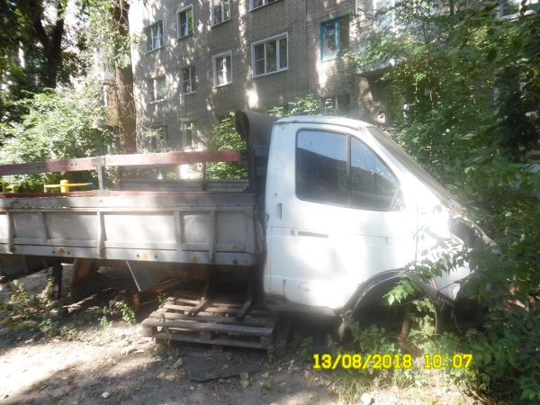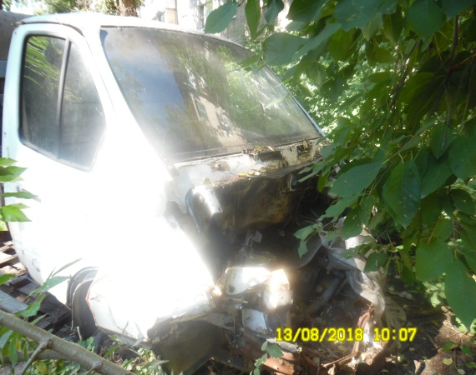
13.08.2018 | ул. Ростовская, 59а | ВАЗ 2113  О859КУ 36  Серый | 28.08.2018/ в соответствии с п. 4.1, 4.2 постановления № 36 от 29.01.2018 | 